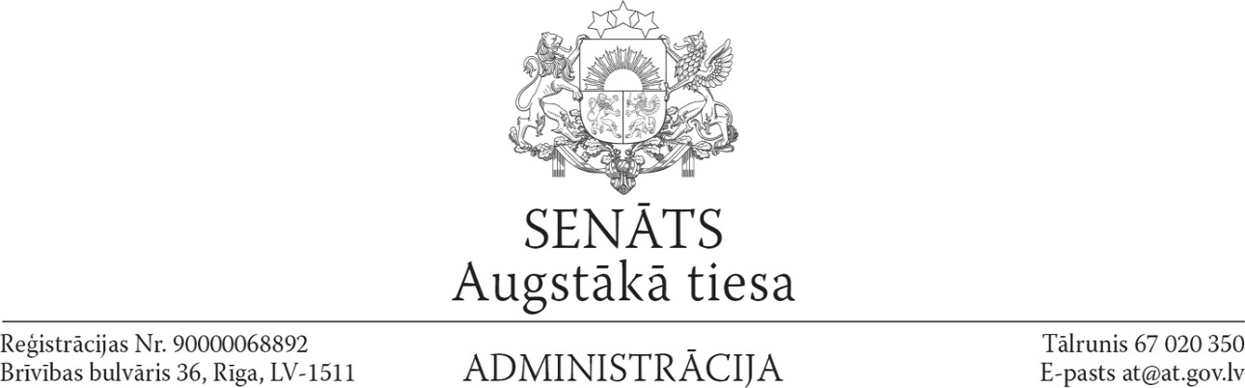

Rīgā

04.12.2024. Nr. 10-1/10-1354nos
Uz 29.11.2024. Nr.8-5.19/1063-

Valsts kasei
Nosūtīts e-adresē

Par noteikumu projektu 24-TA-2731

Augstākā tiesa ir iepazinusies ar Valsts kases 2024.gada 29.novembra vēstuli Nr.8-5.19/1063- “Par noteikumu projektu 24-TA-2731” un nav iebildumu pret to tālāku virzību.

Administrācijas vadītāja S. Lapiņa

Šis dokuments ir parakstīts ar drošu elektronisko parakstu un satur laika zīmogu

Čuma-Zvirbulis, 67020307
Uldis.Zvirbulis@at.gov.lv

